МИНИСТЕРСТВО СЕЛЬСКОГО ХОЗЯЙСТВА
РОССИЙСКОЙ ФЕДЕРАЦИИ

ДЕПАРТАМЕНТ НАУЧНО-ТЕХНОЛОГИЧЕСКОЙ
ПОЛИТИКИ И ОБРАЗОВАНИЯ

ФГУ «ПОДОЛЬСКАЯ ГОСУДАРСТВЕННАЯ ЗОНАЛЬНАЯ
МАШИНОИСПЫТАТЕЛЬНАЯ СТАНЦИЯ»

ПРОТОКОЛ ИСПЫТАНИЙ

№ 09-30-09 (4020293)
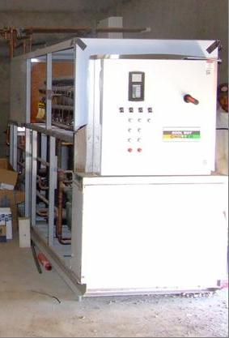

Установка по охлаждению молока в потоке
«Chiller» модели Single 30HP

Изготовитель (разработчик) | Адрес
ООО «ГЕА ВестфалияСёрдж» | 105094, г. Москва,  Семеновский вал, д.6 стр.1

Результаты испытаний (краткие)
Установка по охлаждению молока в потоке «Chiller» модели Single 30HP
Назначение | Установка по охлаждению молока в потоке «Chiller» модели Single 30HP предназначена для охлаждения молока на молочно-товарных фермах крупного рогатого скота.

Качество работы:
Температура охлажденного молока, ^{о}С |  |  | 4,1
Кислотность, ^{о}Т |  |  | 17
Чистота, группа |  |  | I
Условия эксплуатации:
Микроклимат помещения:
-температура, ^{о}С |  |  | От 8 до 26
-влажность, % |  |  | От 66 до 85
Привод |  |  | Трехфазная электрическая сеть напряжением 220/380 В и частотой тока 50 Гц
Удельная трудоемкость ТО, чел.ч/ч |  |  | 0,0016
Эксплуатационная надежность |  |  | Достаточная
Удобство управления |  |  | Удобно
Безопасность выполнения работ |  |  | Обеспечена

Описание конструкции машины
Установка по охлаждению молока в потоке «Chiller» представляет собой охлаждающую систему состоящую из: компрессора, испарителя конденсатора, накопителя, пластинчатого охладителя, холодильной системы, резервуара для пропиленгликоля, циркуляционного и нагнетательного насосов, системы клапанов и смотровых окон.
Охлаждающая система предназначена для образования холода.
Холодильная система предназначена для приема холода хладоносителем и охлаждения молока в потоке через пластинчатый охладитель.

Техническая характеристика
Показатели | Численные значения
Тип изделия | Стационарный
Привод | Трехфазная электрическая сеть напряжением 380В и частотой тока 50 Гц
Температура охлажденного молока, ^{о}С | 4,1
Интенсивность подачи хладоносителя по отношению к молоку, кратность | 2,8
Масса изделия, кг | 1360

Результаты испытаний
Качество работы: | Температура охлажденного молока - 4,1^{о}С
Привод: | Трехфазная электрическая сеть напряжением 220/380 В и частотой тока 50 Гц
Безопасность выполнения работ: | Обеспечена
Техническое обслуживание: | Проводить удобно и безопасно.

Заключение по результатам испытаний
Установку по охлаждению молока в потоке «Chiller» модели Single 30HP поставить на производство.

Испытания проведены: | ФГУ «Подольская государственная зональная машиноиспытательная станция»  142184 г. Климовск-4, Московская область
Испытания провел: | Христинин Н.М.
Источник информации: | Протокол испытаний № 09-30-09 (4020293)  от 23 июля 2009 года.

